龙池实验中学2012届高三高培第四次月考
座位号
生 物（高三高培）
时量：90分钟 满分：100分
一、选择题（每小题只有一个正确答案，每小题2分，共60分）
1、溶酶体具有细胞内消化功能，其内部水解酶的最适pH在5.0左右，下列叙述错误的
A．溶酶体内的水解酶是由核糖体合成的
B．溶酶体执行功能时伴随其膜组分的更新
C．细胞质基质中的H+被转运到溶酶体内需消耗能量
D．正常生理状态下溶酶体对自身机体的细胞结构无分解作用
2、如图为人体中两种重要有机物B、E的组成及相互关系图，关于此图的叙述中正确的是
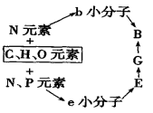
A．E→G和G→B的碱基配对方式相同
B．T₂噬菌体体内主要含有B、G、E三种成分
C．鉴定B时需要水浴加热
D．G→B的场所是核糖体，E→G的主要场所是细胞核
3、下列是蛋白质分子有关计算公式，不正确的是
A．蛋白质分子中氨基数=肽链数+R基上的氨基数=各氨基酸中氨基的总数-肽键数
B．蛋白质分子中羧基数=肽链数+R基上的羧基数=各氨基酸中羧基的总数-肽键数
C．蛋白质分子中N原子数=肽链数+肽键数+R基中N原子数=各氨基酸中N原子总数
D．蛋白质分子中O原子数=肽链数+肽键数+R基中O原子数=各氨基酸中O原子总数-脱水数
4、某种酶是由419个氨基酸形成的蛋白质。科学家利用生物技术做出了5种不同长度的该酶的片段，并分别测定其活性如下图。请你分析决定该酶可能具有活性的精确片段是 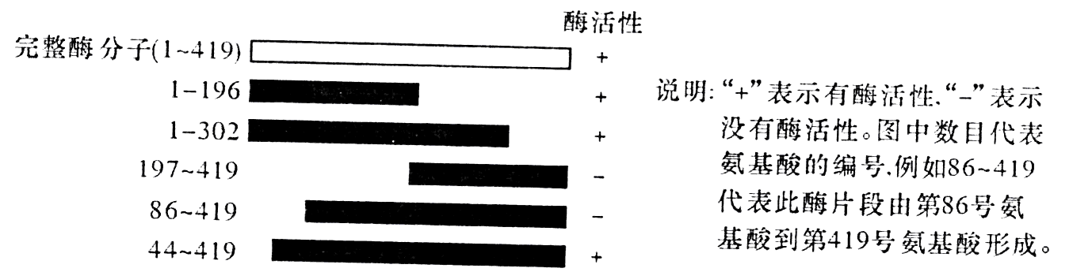
A．第1号氨基酸到第43号氨基酸 B．第196号氨基酸到第419号氨基酸
C．第44号氨基酸到第85号氨基酸 D．第197号氨基酸到第302号氨基酸
5、对下列四幅图对应的生理活动，不正确的叙述是
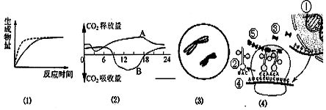
A．（1）图能正确表示酶浓度增加，而其他条件不变时，生成物质量变化的曲线图（图中虚线表示酶浓度增加后的变化曲线）
B．（2）图曲线A可以代表池塘中腐生生物呼出的CO₂量变化，曲线B可以代表池塘中藻类吸收或放出CO₂量变化
C．如果（3）图表示某生物的次级卵母细胞，那么，在通常情况下该生物体细胞中染色体的最多数目为4个
D．（4）图中①④中的碱基不完全相同；③约有20种
6、甲状腺细胞可以将氨基酸和碘合成甲状腺球蛋白，并且将甲状腺球蛋白分泌到细胞外，其过程如下图所示。下列叙述错误的是
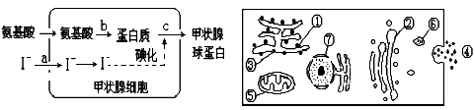
A．若含¹⁸O的氨基酸在甲状腺细胞内的代谢过程中产生了H₂¹⁸O，那么水中的¹⁸O最可能
来自于氨基酸的—COOH
B．细胞内的碘浓度远远高于血浆中的碘浓度，这表明a是主动运输过程
C．与c过程有关的细胞器是内质网、高尔基体、线粒体
D．与右图中③不直接相通，但膜成分最为相似的是高尔基体，用含³H标记的氨基酸注
射到该细胞中，则出现³H的部位依次为③①②⑥④
7、呼吸熵（RQ=放出的CO₂量/吸收的O₂量）可作为描述细胞呼吸过程中氧气供应状态的一种指标。右图是酵母菌氧化分解葡萄糖过程中氧分压与呼吸商的关系，以下叙述正确的是
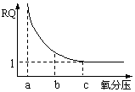
A．b点有氧呼吸强度大于a点
B．呼吸商越大，细胞呼吸产生的CO₂越多
C．为延长水果的保存时间，最好将氧分压调至c点
D．c点以后细胞呼吸强度不随氧分压变化而变化
8、已知某DNA刚转录得到的一单链RNA分子中（A+G+U）/(C+U)=2，则转录该段RNA的DNA的非模板链中(T+C)/(A+G+T)值为
A.1 B.0.5 C.0.25 D.0.125
9、已知果蝇红眼对白眼完全显性， 控制眼色的基因只位于X染色体上；刚毛对截毛完全显性， 控制该性状的基因位于X染色体和Y染色体的同源区段上（即X、Y染色体上都有）。两种突变型都是隐性性状。下列分析正确的是
A、若纯种野生型雌果蝇与突变型雄果蝇杂交，则F₁中会出现截毛
B、若纯种野生型雄果蝇与突变型雌果蝇杂交，则F₁中不会出现截毛
C、若纯种野生型雌果蝇与突变型雄果蝇杂交，则F₁中会出现白眼
D、若纯种野生型雄果蝇与突变型雌果蝇杂交，则F₁中不会出现白眼
10、甲、乙图示真核细胞内两种物质的合成过程，下列叙述正确的是
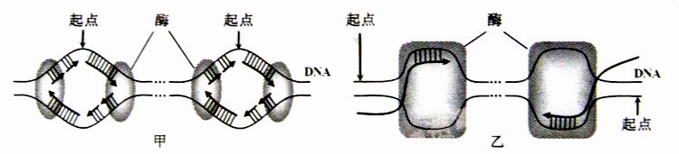
A、甲、乙所示过程通过半保留方式进行，合成的产物是双链核酸分子
B、甲所示过程在主要在细胞核内进行，乙过程也主要在细胞核中进行
C、DNA分子解旋时，甲所示过程不需要解旋酶，乙需要解旋酶
D、一个细胞周期中，甲所示过程在每个起点可起始多次，乙只起始一次
11、以下属于染色体变异的是
①同源染色体之间部分片段的交换 ②染色体上的一些片段的增添或缺失 ③非同源染色体的自由组合 ④异常精子XY的产生 ⑤非同源染色体之间部分片段的移接
⑥DNA分子中碱基对的增添或缺失 ⑦雄蜂的产生 ⑧猫叫综合征的产生
A. ②④⑤⑦⑧ B.①②④⑥ C.③④⑤⑦⑧ D. ①②⑤⑧
12、下列关于二倍体、单倍体和多倍体的说法中，错误的是
A．番茄和马铃薯体细胞杂交形成杂种植株含两个染色体组，每个染色体组都包含番茄和马铃薯的各一条染色体
B．普通小麦的花药离体培养后，长成的植株细胞中含三个染色体组，但不是三倍体
C．水稻（2n=24）一个染色体组有12条染色体，水稻基因组是测定12条染色体的DNA全部碱基序列。
D．马和驴杂交的后代骡是不育的二倍体，而雄蜂是可育的单倍体
13、科学家在某种植物中找到了抗枯萎的基因，并以质粒为运载体，采用转基因方法培育出了抗枯萎病的金茶花新品种，下列有关说法正确的是
A．抗枯萎病的金茶花与原金茶花之间形成了生殖隔离
B．将抗枯萎基因连接到质粒上，用到的工具酶是限制性核酸内切酶
C．为了保证金茶花植株抗枯萎病，只能以受精卵作为基因工程的受体细胞
D．通过该方法获得的抗病金茶花，将来产生的配子不一定含抗病基因
14、用纯种的高秆（D）抗锈病（T）小麦与矮秆（d）易染锈病（t）小麦培育矮秆抗锈病小
麦新品种的方法如下，下列有关此育种方法的叙述中，正确的是
高秆抗锈病×矮秆易染锈病F₁雄配子幼苗选出符合生产要求品种
A.过程①的作用原理为染色体变异 B.过程③必须经过受精作用
C.过程④必须使用生长素处理幼苗 D.此育种方法可选出符合生产要求的品种占1/4
15、通常获得无籽西瓜、青霉素高产菌株、矮秆抗病小麦和无籽番茄的方法分别是
①诱变育种 ②杂交育种 ③单倍体育种 ④多倍体育种 ⑤生长素处理
A．⑤①②④ B．④①②⑤ C．②①③⑤ D．④②①③
16、下列各图所表示的生物学意义，哪一项是错误的
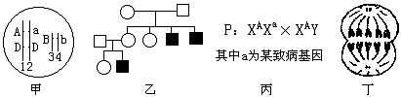
A．丁图细胞表示二倍体生物有丝分裂后期
B．乙图中黑方框图表示男性患者，由此推断该病最可能为X染色体隐性遗传病
C．丙图所示的一对夫妇，如产生的后代是一个男孩，该男孩是患者的概率为1/2
D．甲图中生物自交后代产生AaBBDD的生物体的概率为1/8
17、某致病基因h位于X染色体上，该基因和正常基因H中的某一特定序列BdⅠ酶切后，可产生大小不同的片段（如图1，bp表示碱基对），据此可进行基因诊断。图2为某家庭病的遗传系谱。
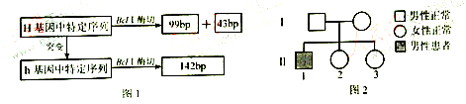
下列叙述错误的是
A h基因特定序列中Bcl 1酶切位点的消失是碱基序列改变的结果
B II-1的基因诊断中只出现142bp片段，其致病基因来自母亲
C II-2的基因诊断中出现142bp，99bp和43bp三个片段，其基因型为XHXh
D II-3的丈夫表现型正常，其儿子的基因诊断中出现142bp片段的概率为1/2.
18、下列关于“基因探针”的叙述，错误的是
A．基因探针的工作原理是碱基互补配对
B．待测的DNA分子首先要解旋变为单链，才可用基因探针检测
C．利用基因探针，可快速灵敏地检测饮用水中病毒的含量
D．待测的DNA分子可以直接用基因探针测序
19、下列关于基因工程的叙述，错误的是
A．基因工程的出现使人类有可能按照自己的意愿定向改造生物，从而培育新品种
B．基因工程的受体细胞可来自动、植物或微生物
C．基因工程的基本工具是：限制性核酸内切酶、DNA连接酶和运载体
D．基因工程技术是唯一能克服远源杂交不亲和障碍，培育生物新类型的方法
20、下列四组图是关于生物进化方面的证据。下列相关叙述中，正确的是
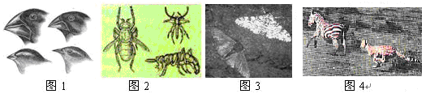
A. 图1四种地雀喙的差异是由于不同环境食物的刺激所致的不同变异
B. 图2昆虫的两类翅形的形成是对环境的主动适应
C. 图3是两种体色的桦尺蛾，它们的性状分化证实了物种形成的机制
D．图4中捕食关系对两者都是有益的，捕食者的存在有利于增加物种多样性
21、在某海岛上，每5000人中有500名男子患红绿色肓。则该海岛上的人群（设男女性比为1：1）中，女性携带者的数量为每5000人中有（ ）
A．800人 B．900人 C．1200人 D．1800人
22、当动作电位刚通过神经纤维，细胞膜又恢复为静息时，发生的离子移动主要是（ ）
A．K⁺通过主动运输转到膜外 B．Na⁺通过主动运输转到膜外
C．K⁺通过被动运输转入膜内 D．Na⁺通过被动运输转到膜内
23、下列叙述正确的是
A、胚胎发育过程中不存在细胞衰老或凋亡的现象
B、用小鼠不同器官和组织构建的cDNA文库相同
C、垂体功能受损的幼犬会出现抗寒能力减弱等现象
D、刺激支配肌肉的神经，引起该肌肉收缩的过程属于反射
24、人在恐惧、紧张时，在内脏神经的支配下，肾上腺髓质释放的肾上腺素增多，该激素可作用于心脏，使心率加快。下列叙述错误的是
A.该肾上腺素作用的靶器官包括心脏
B.该实例包含神经调节和体液调节
C.该肾上腺素通过神经纤维运输到心脏
D.该实例中反射弧是实现神经调节的结构基础
25、澳大利亚莫纳什大学的研究人员于2009年7月8日公布，他们发现了肥胖引发Ⅱ型糖尿病的机制。脂肪细胞会向血液中释放一种名为色素上皮衍生因子（PEDF）的蛋白质，这种蛋白质能导致肌肉和肝脏对胰岛素不再敏感，因此胰腺只能靠生产更多的胰岛素来抵消由此带来的负面影响。如图分别表示人体内血糖调节的图解过程和I激素发挥作用的一种机制。图中I、Ⅱ、Ⅲ表示参与血糖调节的激素。下列叙述正确的是
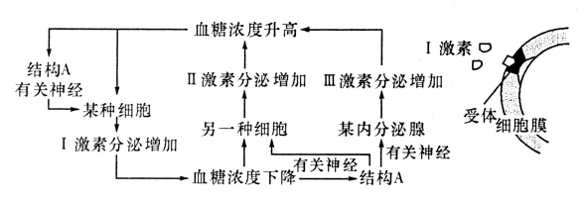
A．Ⅲ激素能促进血糖进入组织细胞
B．I、Ⅱ激素间存在协同作用又有拮抗作用
C．Ⅱ型糖尿病人的胰岛素含量并不低，病因可能是PEDF降低细胞膜上受体的敏感性
D．垂体分泌的某种激素增多也能使某种细胞产生的工激素量增多
26、某人因过量注射美容制剂而出现头昏、站立不稳等症状。经医生诊断后，医生为其注射了肉毒杆菌抗毒素进行治疗，目的是
A.中和体内的肉毒杆菌外毒素
B.中和体内的肉毒杆菌凝集素
C.刺激机体产生特异性抗体发挥体液免疫作用
D. 刺激机体释放出淋巴因子发挥细胞免疫作用。
27、下图表示人体内某些淋巴细胞的分化和某种免疫过程，数字表示过程，字母表示细胞或物质。下列叙述不正确的是
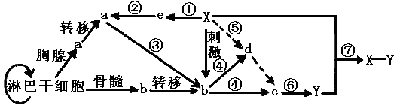

A、a细胞可参与细胞免疫和体液免疫
B．图中①—⑦过程中需要细胞膜上糖被参与识别的有①②⑥
C．④过程表示成熟的B细胞受到X的刺激后，在a分泌的淋巴因子的协助下，增殖分化为浆细胞和记忆细胞的过程
D．每个b细胞内都含有产生相应抗体的基因
28、浆细胞和效应T细胞在特异性免疫中发挥了重要作用。下面对浆细胞和效应T细胞的理解不正确的是
A．只有效应T细胞能特异性识别抗原
B．两种细胞最初都来源于造血干细胞
C．两种细胞仍能继续增殖分化
D．两种细胞细胞核内DNA分子的数量相同
29、给SARS患者注射痊愈的SARS患者的血清、给婴幼儿重复多次注射某疫苗、给进行器官移植的病人注射药物以降低其免疫能力，以上三种措施的原理分别是
A．SARS患者的血清中含有大量吞噬细胞可将病原体吞噬、重复注射可以避免病原体进入机体、提高移植器官的成活率
B．痊愈的SARS患者的血清中含有相应抗体、二次免疫可以提高免疫能力、提高移植器官的成活率
C．痊愈的SARS患者的血清中含有相应抗体、重复注射可以避免病原体进入机体、避免移人的器官被病原体侵染
D．以上说法都不对
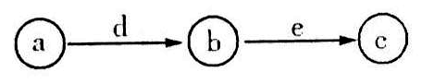
30、有关图示的叙述，不正确的是 A．若该图表示甲状腺激素分泌的调节，则c分泌的
激素过多，对a分泌d、b分泌e具有抑制作用
B．如果该图表示一个完整的反射弧，则a表示感受器，b表示神经中枢，c表示效应器，且其中的信息以局部电流的形式由a传到c
C．如果a表示抗原，b表示吞噬细胞和T细胞，c为B细胞，则该过程表示体液免疫的某阶段
D．若该图表示基因的表达过程，则e过程发生于核糖体中

二、非选择题（共40分）
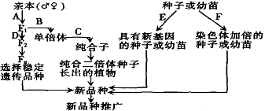
31、（7分）下图为四种不同的育种方法，分析回答：

（1）图中A、D方向所示的途径表示________育种方式，一般从F₂开始选种，这是因为 。
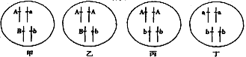
（2）若亲本的基因型有以下四种类型
①两亲本相互杂交，后代表现型为3：1的杂交组合是 。
②选乙、丁为亲本，经A、B、C途径可培育出 种纯合植物。该育种方法突出的优点是
（3）E方法所运用的原理是 。
（4）下列经F方法培育而成的新品种是 。
A．太空椒 B．无籽番茄 C．白菜-甘蓝 D．八倍体小黑麦
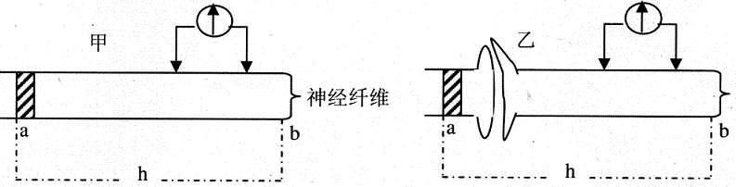
32、（8分）如图所示，分别将灵敏电流计按图连接。（甲图为神经纤维，乙图含有突触结构，甲、乙图中ab长度相同），据图回答下列问题。
（1）静息时，神经纤维膜内外的电位状况是 ，在这一电位状况时，Na⁺和K⁺ 在膜内外分布情况不同，其中膜外 浓度高于膜内。
（2）甲图灵敏电流计现在测不到神经纤维膜的静息电位，必须将 才能测到静息电位。
（3）当甲图中的a处受到刺激后，电流计的指针将发生 次偏转。
（4）同时在甲、乙图中a处给予一个刺激，观察指针摆动，指针反应时间落后的是 图，原因是 。
（5）当神经纤维的某一部分受到刺激产生兴奋并向前传导时，细胞膜外电流方向与兴奋传导的方向________(相反或相同)。
（6）神经细胞释放的乙酰胆碱（兴奋性神经递质）与肌细胞上的受体结合，使肌细胞收缩，随后乙酰胆碱很快被胆碱脂酶分解，肌细胞恢复舒张状态。美洲箭毒有与乙酰胆碱争夺受体的作用，若美洲箭毒进人人体，其作用的效应是 。
33、 (8分)下图1和图2是人体免疫调节的模式图，请据图回答：
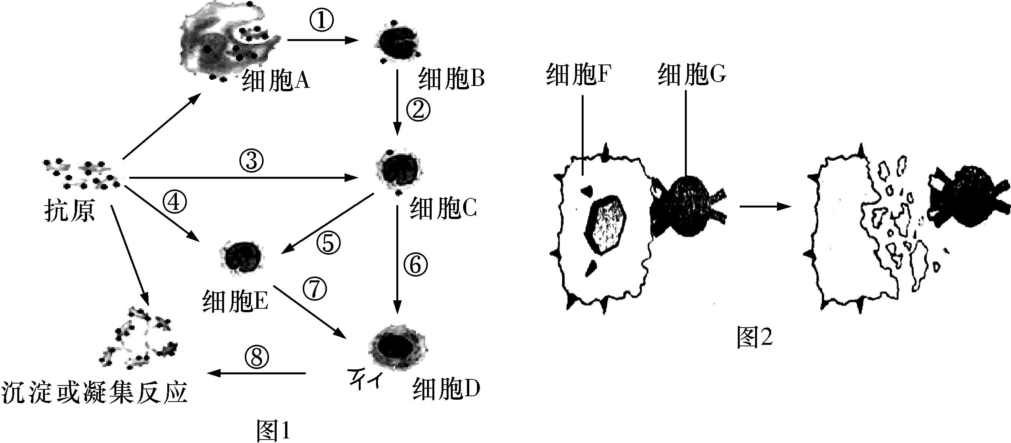
(1)图1中进行了增殖分化的细胞是________________ ，能够特异性识别抗原的细胞有 __________ 。（填字母）
(2)细胞G的名称是 ，其作用是 。外来移植器官的排斥主要与 过程有关(填图1或图2)。
(3)使细胞C增殖分化有两种信号刺激，一种信号是 ，另一种信号是 。
(4)在抗原、淋巴因子、溶菌酶和编码抗体的基因这四种物质中不属于免疫活性物质的有 。
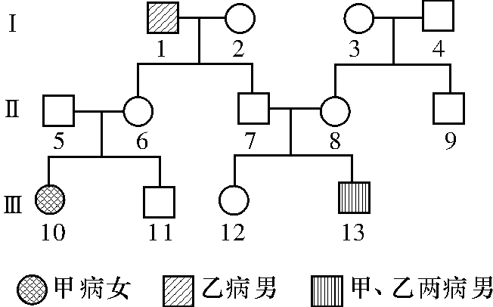
34、（5分）下图表示遗传系谱中有甲 (基因设为D、d)、乙(基因设为E、e)两种遗传病，其中Ⅱ₇不是乙病的携带者。据图分析下列问题：
(1)图中Ⅱ₆的基因型为 ，Ⅲ₁₂为纯合子的概率是 。
(2)若Ⅲ₁₁和Ⅲ₁₂婚配，后代中男孩的患病概率是 。
(3)苯丙酮尿症的遗传方式与上述中的 (“甲病”或“乙病”)相似，进行性肌营养不良是X染色体上基因控制的隐性遗传病。一对表现正常的夫妇，生育了一个同时患有苯丙酮尿症和进行性肌营养不良的孩子，该患者为男孩的概率是 。
35、（12分）请完成下列动物体液调节的有关实验：
(1)利用细胞体外培养方法验证：胰岛A细胞的分泌物能促进胰岛B细胞分泌胰岛素。
简要方案如下：
第一步：用高糖培养液培养胰岛A细胞，一段时间后过滤得到细胞和滤液；
第二步：用含有滤液的培养液培养胰岛B细胞，一段时间后测定培养液中胰岛素的含量。
请指出上述方案的两个错误并改正：
① ；
② 。
(2)狗吃肉后大量分泌胃液，但科学家经过实验发现：对狗饲喂橄榄油50mL―→1.5h后饲喂肉150g―→狗胃液分泌抑制达2小时；将狗支配胃的神经切除，重复上述实验，结果相同。据此有人作出假设：脂肪可以刺激小肠前段黏膜产生一种物质经血液循环至胃黏膜细胞抑制胃液分泌。为验证这一假设，请填写以下空格，完成实验设计：
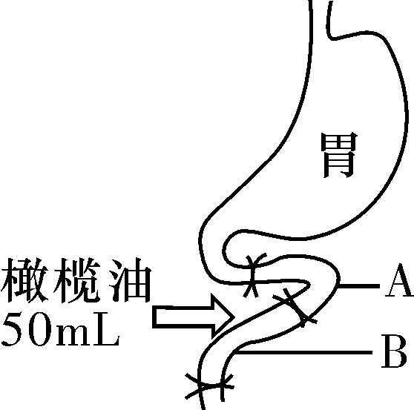
①将狗甲的小肠前段结扎为A、B两段，并在B段注入橄榄油50 mL，A段不作处理。
②90分钟后，将 分别与稀盐酸加砂子磨碎，制成提取液，
③将狗乙 切除，并饲喂肉150克。
④将 注射入狗乙的静脉或皮下。
⑤预期实验结果：
⑥上述假设得到验证。

2012届高三高培第四次月考生物答题卷
一、选择题（每题2分共60分）
题号 | 1 | 2 | 3 | 4 | 5 | 6 | 7 | 8 | 9 | 10 | 11 | 12 | 13 | 14 | 15
答案
题号 | 16 | 17 | 18 | 19 | 20 | 21 | 22 | 23 | 24 | 25 | 26 | 27 | 28 | 29 | 30
答案
二、非选择题（共40分）
31（1）
（2）
（3） （4）
32、（1）
（2） （3）
（4）
（5） （6）
33、(1)
(2)
(3)
(4)
34、(1)
(2)
(3
35、（1）①
②
（2）②
③
④
⑤
答 案
题号 | 1 | 2 | 3 | 4 | 5 | 6 | 7 | 8 | 9 | 10 | 11 | 12 | 13 | 14 | 15
答案 | D | D | D | C | C | D | A | B | B | B | A | A | D | D | B
题号 | 16 | 17 | 18 | 19 | 20 | 21 | 22 | 23 | 24 | 25 | 26 | 27 | 28 | 29 | 30
答案 | A | D | D | D | D | A | B | C | C | C | A | B | C | B | B
31（7分）
（1）杂交 从F₂开始出现性状分离
（2） 甲×乙 4 明显缩短育种年限
（3）基因突变 （4）D
32、（8分）
（1）外正内负 Na⁺
（2）电流计的一个电极插入膜内 （3）两
（4）乙 甲的冲动只在纤维上传递，乙的冲动经过了突触间的化学信号转换
（5）相反 （6）使肌肉瘫痪
33、（8分）
(1) C、E ， B、C、E 。
(2) 效应T细胞 ， 与细胞F密切接触，使其裂解死亡，释放抗原 图2 。
(3) 抗原与细胞C的抗原识别受体直接结合 细胞B产生的淋巴因子作用于细胞C。
(4)抗原和编码抗体的基因 。
34、（5分）
(1) DdXEXe 1/6
(2) 1/3
(3) 甲病 100%
35、（12分，每空2分）
（1）① 不应用高糖培养液培养胰岛A细胞，应该用低糖培养液培养胰岛A细胞 ；
② 缺少对照，第二步应补充用等量不含有滤液的培养液培养胰岛B细胞的对照组
（2）②A、B肠段粘膜
③支配胃的神经
④A、B段提取液先后等量
⑤注入A段提取液，胃液正常分泌；注入B段提取液，胃液分泌减少。

